T.C.

DOKUZ EYLÜL ÜNİVERSİTESİ

DEVLET KONSERVATUVARI

Yönetim Kurulu Kararı

Toplantı Tarihi: 24.05.2019 Toplantı Sayısı:15

Konservatuvar Yönetim Kurulu, 24.05.2019 tarihinde saat 11.00’da Okul Müdür Vekili Prof. A. Kerim GÜRERK Başkanlığında toplandı.

Gündem aşağıdaki gibi belirlendi, maddelerin görüşmesine geçildi.

GÜNDEM:

- Geçen toplantı kararlarının okunup imzalanması.
- Piyano Anasanat Dalı Piyano Sanat Dalı Lisans 1. Sınıf öğrencisi Emre NURBEYLER’in dilekçesi hakkında.
- Piyano Anasanat Dalı Piyano Sanat Dalı Lisans 2. Sınıf öğrencisi Tutku ŞAHİNALP’in Erasmusa The Grazyna and Kiejstut Bacewicz Academy of Music in Todz Polonya ya gitmesi hakkında.
- 2018 - 2019 Bahar döneminde 31. ve 40/A maddesine göre ders veren öğretim elemanlarına ait dersler, ders saatleri ve kodları hakkında.
- 2019 Öğretim Yılı İçin Döner Sermaye kapsamında gerçekleştirilecek olan ve eğitimine 04 Ocak 2019 tarihinde başlayan “Devlet Konservatuvarı Hobi Kurslarının” işleyişi hakkında.

T.C.

DOKUZ EYLÜL ÜNİVERSİTESİ

DEVLET KONSERVATUVARI

Yönetim Kurulu Kararı

Toplantı Tarihi: 24.05.2019 Toplantı Sayısı: 15

Karar 1 - Geçen toplantı kararları imzalandı.

Karar 2- Piyano Anasanat Dalı Piyano Sanat Dalı Lisans 1. Sınıf öğrencisi Emre NURBEYLER’in dilekçesi hakkında görüşüldü.

Görüşmeler sonunda; Piyano Anasanat Dalı Piyano Sanat Dalı Lisans 1. Sınıf öğrencisi Emre NURBEYLER’in Almanya Konservatuvarları giriş sınavlarına girecek olmasından dolayı 2018-2019 Eğitim-Öğretim yılı içerisinde belirtilen akademik takvim tarihleri arasında Piyano Sanat Dalı lisans 1. Sınıf öğrencisi Emre NURBEYLER’in Bahar dönemi final sınavının 17 Haziran 2019 tarihinden önce Anasanat Dalı Başkanlığının belirleyeceği tarih ve saatte yapılması oy birliği ile kabul edilmiştir

Karar 3- Piyano Anasanat Dalı Piyano Sanat Dalı Lisans 2. Sınıf öğrencisi Tutku ŞAHİNALP’in Erasmusa The Grazyna and Kiejstut Bacewicz Academy of Music in Todz Polonya ya gitmesi hakkında görüşüldü.

Görüşmeler sonunda; Piyano Anasanat Dalı Piyano Sanat Dalı Lisans 2. Sınıf öğrencisi Tutku ŞAHİNALP’in 2019-2020 Güz döneminde Erasmus ile The Grazyna and Kiejstut Bacewicz Academy of Music in Todz Polonya ya gitmesi oy birliği ile kabul edilmiştir.

Karar 4- 2018 - 2019 Bahar döneminde 31. ve 40/A maddesine göre ders veren öğretim elemanlarına ait dersler, ders saatleri ve kodları görüşüldü.

Görüşmeler sonunda; 2018 - 2019 Bahar döneminde 31. ve 40/A maddesine göre ders veren öğretim elemanlarına ait dersler, ders saatleri ve kodları aşağıdaki gibi düzenlenmiş olup, oy birliğiyle kabul edilmiştir.

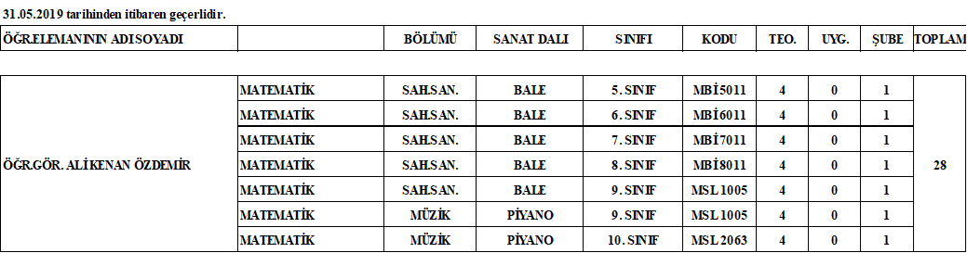

Karar 5- 2019 Öğretim Yılı İçin Döner Sermaye kapsamında gerçekleştirilecek olan ve eğitimine 04 Ocak 2019 tarihinde başlayan “Devlet Konservatuvarı Hobi Kurslarının” işleyişi hakkında görüşüldü.
Görüşmeler sonucunda; Konservatuvarımızda, Üniversitemiz Döner Sermaye İşletmesi kapsamında yürütülen Hobi Kurslarında verilecek olan ders çeşitleri, söz konusu derslerde görev alacak olan öğretim üyeleri ve kurs çeşitlerine ait ücretlerde herhangi bir değişiklik olmaksızın “Hobi Kurslarının” süresinin 31.07.2019 tarihine kadar uzatılmasına karar verilmiştir.

T.C.

DOKUZ EYLÜL ÜNİVERSİTESİ

DEVLET KONSERVATUVARI

Yönetim Kurulu Kararı

Toplantı Tarihi: 24.05.2019 Toplantı Sayısı: 15

Prof. A. Kerim GÜRERK
Müdür V.

Doç. Pınar UÇMAN KARAÇALI Dr. Öğr. Üyesi Murat KÜÇÜKEBE
Müdür Yardımcısı Müdür Yardımcısı

Doç.Dr. Seda AYVAZOĞLU Doç. Sıdıka Aslı GEDİKLİ
Üye Üye

Erbay METİN
Prof. Ece SÖZER Yüksekokul Sekreteri
Üye RAPORTÖR

